SNR#1567 목록 화면에서 긴 항목이 겹쳐 표시되는 현상 해결
UI 목록 화면에서 이름 등 긴 항목이 있을 경우 다른 항목 위에 겹쳐서 표시되던 현상을 해결했습니다. 긴 항목은 축약 표시하며, 마우스 커서를 항목 위에 올리면 툴팁으로 전체 텍스트를 표시합니다.
- 패치 전 - 이름, 파서 식별자, 파서 유형 텍스트가 겹쳐서 표시됨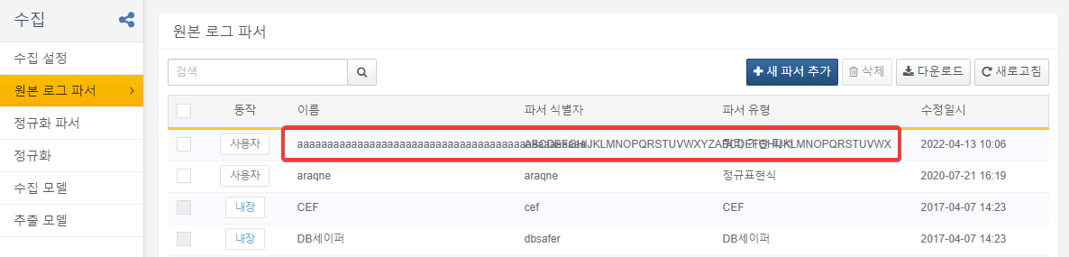
- 패치 후 - 긴 항목은 축약 표시되고 마우스 커서를 올리면 툴팁으로 전체 텍스트 표시